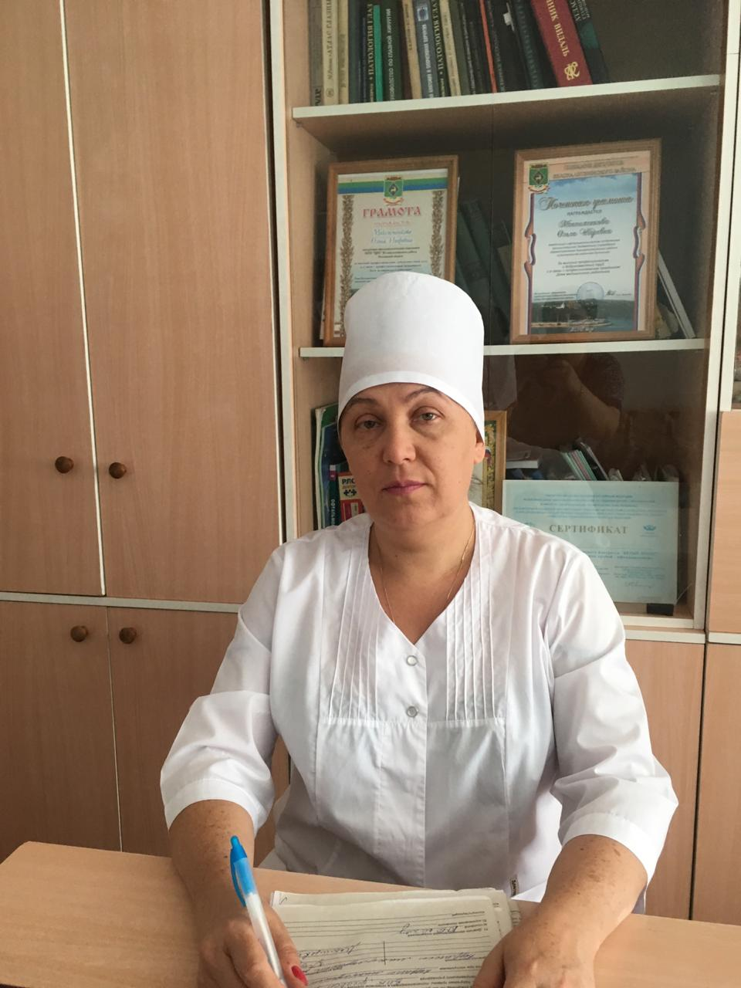
Более сорока лет в Белокалитвинской ЦРБ работает офтальмологическое отделение.
Врачи и медсестры высшей квалификационной категории, имеющие огромный опыт работы, ежедневно помогают вам вернуть и сохранить зрение.
Бесшовная современная ультразвуковая хирургия катаракты, глаукомы на самом современном передовом оборудовании по полису ОМС бесплатно.
Выбор искусственных хрусталиков от различных мировых производителей.
Непрерывное врачебное послеоперационное наблюдение и постоянная коррекция лечения. А также оперативное лечение при близорукости, косоглазии, всевозможные операции на веках и слезных органах.
Кроме того, лечение дистрофии сетчатки, осложнений глаукомы, диабетических изменений глаза. Все это бесплатно по полису ОМС.
Пациенты, нуждающиеся в помощи глазного врача, могут обращаться в 23 кабинет поликлиники или в глаукомный кабинет в будние дни по предварительной записи или в порядке живой очереди.
Наш адрес: г.Белая Калитва, ул.Российская, 5.
Телефон: 8-909-430-40-29

